姓名： 报考专业： 准考证号码： | -----------------------------------密封线内不要写题----------------------------

2016年攻读硕士学位研究生入学考试试题
科目名称：材料工程基础 （√A卷□B卷）科目代码：808
考试时间：3小时 满分150分
注意：所有答题内容必须写在答题纸上，写在试题或草稿纸上的一律无效；考完后试题随答题纸交回。
一、名词解释（共5小题，每小题5分，共25分）
- 硬度——材料抵抗变形和开裂的能力。
- 成分过冷——由固-液界面前方溶质再分配引起的过冷称为成分过冷。
- 回火——将经过淬火的工件重新加热到低于下临界温度AC1的适当温度，保温一段时间后冷却到常温的热处理工艺。
- 滑移——在切应力的作用下，晶体的一部分沿一定晶面和晶向，相对于另一部分发生的相对移动。
- 固溶体——溶质原子溶入溶剂晶格中而仍保持溶剂类型的合金相。
评分标准：答出关键点即可。

二、填空题简答题（共10小题，每小题3分，共30分）
- 常压下，二元合金中最多可以有___C____相共存。
A、单相 B、二相 C、三相 D、四相
- 变形金属再结晶后 ___A____ 。
A、形成等轴晶，塑性升高 B、形成柱状晶，塑性下降
C、形成柱状晶，强度升高 D、形成等轴晶，强度增大
- 奥氏体是 __A_____ 。
A、碳在γ－Fe 中的间隙固溶体 B、碳在α－Fe中的间隙固溶体
C、碳在α－Fe 中的置换固溶体 D、碳在γ－Fe 中的置换固溶体
- 若合金元素能使 C曲线右移，钢的淬透性将 ___C____ 。
A、降低 B、不改变 C、提高 D、不确定
- 为改善切削加工性能，低碳钢应___D____ 。
A、完全退火 B、等温退火 C、扩散退火 D、正火
- 不可热处理强化的铝合金是___A____ 。
A、 防锈铝合金 B、硬铝合金 C、超硬铝合金 D、锻铝合金
7. 下列哪个符号常被用于表示材料屈服强度____C___ 。
A、δ B、Ψ C、σ_{S} D、σ_{P}
8. 一定温度下由一定成分液相同时生成两个成分固定固相的反应称为__A_____ 。
A、共晶反应 B、 共析反应 C、 包晶反应 D、 匀晶反应
9. 凝固时不能有效降低晶粒尺寸的是___B____ 。
A、加入形核剂 B、减小过冷度 C、实施搅拌 D、振动处理
10. 高分子材料中的C-H化学键属于___C____ 。
A、氢键 B、离子键 C、共价键 D、分子键

三、简答题（共5小题，55分）
1. 简述金属、陶瓷、高聚物和复合材料的性能特点，并举例说明其应用。（10分）
答：金属材料主要有钢铁和有色金属，具有良好的力学性能，强度高、塑性韧性好、导电传热性好，钢铁用于机械工程中关键零部件和一切重工业中的大型构件，比如汽车齿轮、轴等。
陶瓷材料的性能特点主要是硬度高、耐高温、耐磨性好、质脆、耐冲击和抗拉及抗弯曲较差、大部分材料绝热绝缘性好、比重小于钢铁，主要用于工程机械配套需要耐高温、耐磨的场合，如航天工业高速摩擦件、各种密封件和压缩机的柱塞和缸套、高级轴承等。
高分子材料主要有橡胶类、树脂类、乙烯类尼龙等，其材料的性能特点主要是软、韧性塑性好，耐冲击，不耐高温、绝缘性好，比重远远轻于钢铁，多用于各种密封材料、绝缘材料等。
复合材料，是由两种或两种以上不同性质的材料，通过物理或化学的方法，在宏观上组成具有新性能的材料。复合材料往往具有良好的综合物理、化学和力学性能。用于结构零件的复合材料，通常比重小、比强度和比模量大，比如玻璃钢用于运动场馆座椅、飞机和航空器上大量采用的机身材料等。
以上几种材料性能差别明显，用途各不同。但随着材料科技的进步，不同材料逐渐融合，材料性能差异逐渐缩小。
评分标准：每种材料的性能特点各2分，应用各0.5分。

2、在简单立方晶胞中标注出[110]和[111]晶向，以及(111) 和 (110) 晶面（10分）。
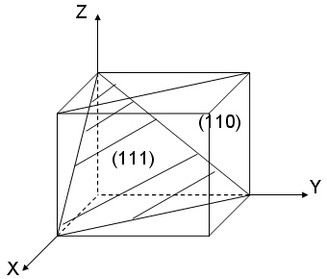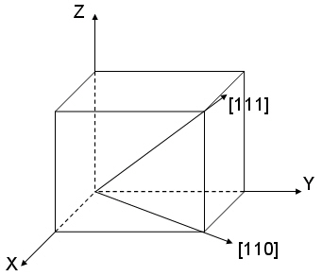

评分标准：坐标系—各1分；晶面与晶向—各2分
3、机床的床身、床脚和箱体为什么宜用灰铸铁制造？能否采用钢板焊接制造？试就二者的实用性和经济性作简要的分析（15分）。
答：灰铸铁由片状石墨和钢的基体组成，具有良好的减震性，能够稳固支撑机床的床身、床脚和箱体。不宜采用钢板焊接，否则在机加工过程中容易产生共振而影响机床精度和加工效果。从二者的实用性来讲，灰铸铁适宜于结构复杂、强度较低、具有减震要求的构件，钢板焊接后适宜于结构简单、强韧性高的结构零件。经济性方面，前者成本低廉、适宜于大批量生产；后者成本较高。
评分标准：第1个问题6分，第2个问题3分，第3个问题6分。

4、简要说明影响原子扩散的因素有哪些（10分）。
答：（1）温度：温度升高，扩散原子获得能量超越势垒几率增大，且空位浓度增大，有利扩散。（2）结合键：原子结合键越弱，Q越小，D越大。（3）晶体结构：在间隙固溶体中，扩散激活能较小，原子扩散较快；在置换固溶体中扩散激活能比间隙扩散大得多。晶体的致密度越高，原子扩散时的路径越窄，产生的晶格畸变越大，同时原子结合能也越大，使得扩散激活能越大，扩散系数减小。（4）晶体缺陷：晶粒尺寸越小，金属的晶界面积越多，晶界扩散对扩散系数的贡献就越大。晶体中的位错对扩散也有促进作用。（5）化学成分影响：若增加浓度能使原子的Q减小，而D0增加，则D增大。
评分标准：答出要点即可得分，每项2分。

5、说明金属在冷塑性变形、回复、再结晶各阶段的微观组织及力学性能（10分）。
答：金属在冷塑变形时的微观组织：随着变形量的增加，晶粒外形由等轴晶粒逐渐改变为沿变形方向被拉长或压扁的晶粒。当变形量很大时，各晶粒被拉成纤维状，称之为纤维组织，位错密度也会增加，亚结构细化，产生变形织构。力学性能特点：产生加工硬化，产生各向异性，还会产生内应力。
回复：回复对材料的组织形态影响不大，对力学性能的影响也不大。回复过程中主要是全部消除变形引起的宏观应力，微观应力也可以大部分得以消除。
再结晶：新的无应变的晶粒取代原先变形的晶粒，金属的性能也恢复到变形前的情况，在变形基体中，重新生成无畸变的新的晶粒。
评分标准：冷塑性变形组织及性能各2分，回复、再结晶的组织与性能各1.5分。

四、综合题（共2小题，40分）
1、分析T10钢（含碳量1%）从奥氏体状态开始冷却的平衡结晶过程，画出室温下显微组织形貌，并计算室温下的相组成物的相对含量（20分）。
答：T10钢的结晶过程和室温下组织形貌如下图所示。
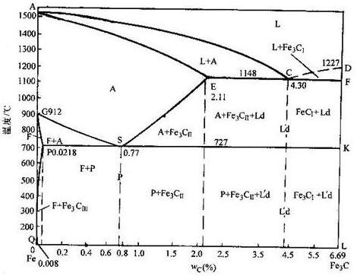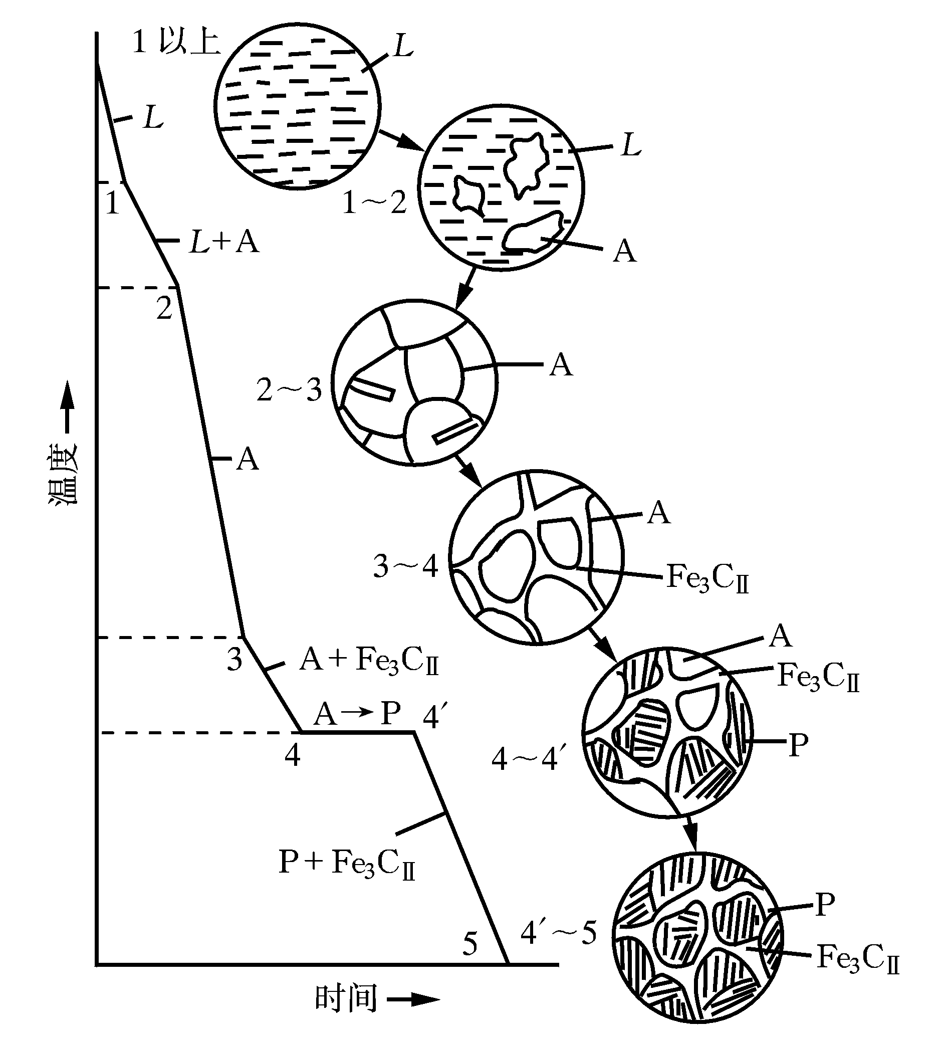
室温下，T10钢中相为铁素体（F）和渗碳体（Fe3C），百分含量分别为：
F%=（6.69-1.0）/(6.69-0.0218)=85.33%
Fe3C%=1-F%=1-85.33%=14.67%
评分标准：结晶过程分析10分，其中恒温转变5分。组织示意图4分，相相对含量计算6分。

2、用20CrMo钢制成的汽车变速箱齿轮，其工艺路线为：下料→锻造→热处理1→粗加工→热处理2→精加工（20分）。
- 锻造的目的是什么？
- 写出热处理1和热处理2的工艺名称、所获得的组织及工艺目的。
- 可否选用其它材料来做该零件？如果可以，试举一例，并分析之。
答：（1）成型并均匀成分。4分
（2）热处理1名称为正火，组织为索氏体（珠光体），目的是消除应力、细化晶粒、改善切削加工性能；6分
热处理2名称渗碳淬火+低温回火，表面为高碳回火马氏体，心部为低碳回火马氏体，目的：提高表面硬度和耐磨性，并保证心部强韧性。6分
（3）也可选用40Cr等调质钢。这类钢经过调质处理后，可获得良好的强韧性，再经过表面处理使其获得良好的表面耐磨性，满足使用性能要求。4分
评分标准：见上述答案中的标注。

